INDICAÇÃO Nº 02701/2013

Sugere ao Poder Executivo Municipal construção de calçada, para a travessia de pedestres, no canteiro central da Avenida Santa Bárbara, na altura da Rua do Algodão.

**INDICA** ao Senhor Prefeito Municipal, na forma regimental, determinar ao setor competente que tome providências no sentido de proceder à construção de calçada, para a travessia de pedestres, no canteiro central da Avenida Santa Bárbara, na altura da Rua do Algodão.

**Justificativa:**

Conforme visita realizada por este vereador, foi constatado que nessa altura do canteiro central não há rebaixamento da guia e nem calçada, para que os pedestres possam atravessar na direção da faixa de pedestres. (Foto em anexo)

Plenário “Dr. Tancredo Neves”, em 26 de abril de 2013.

**ADEMIR DA SILVA**

-Vereador-

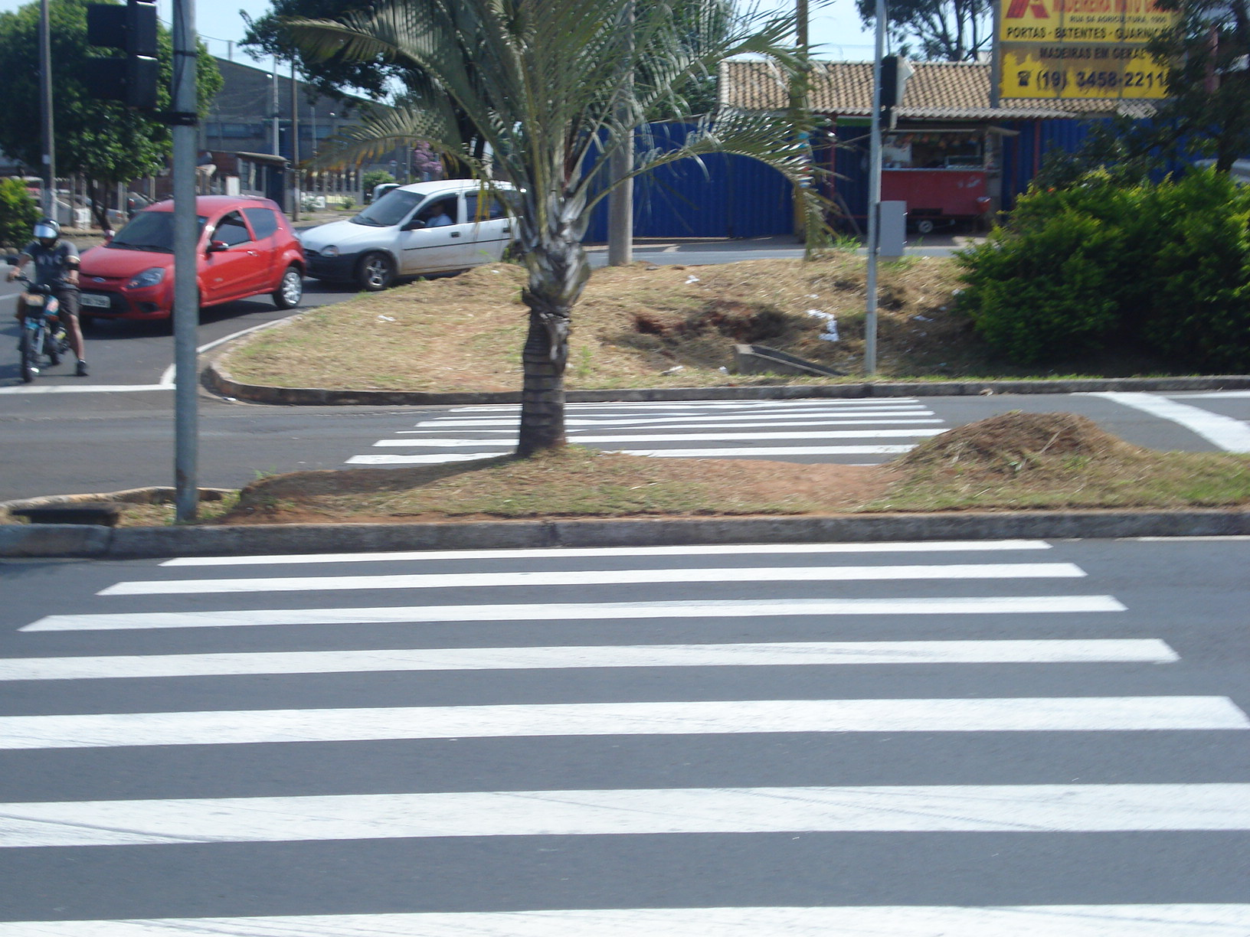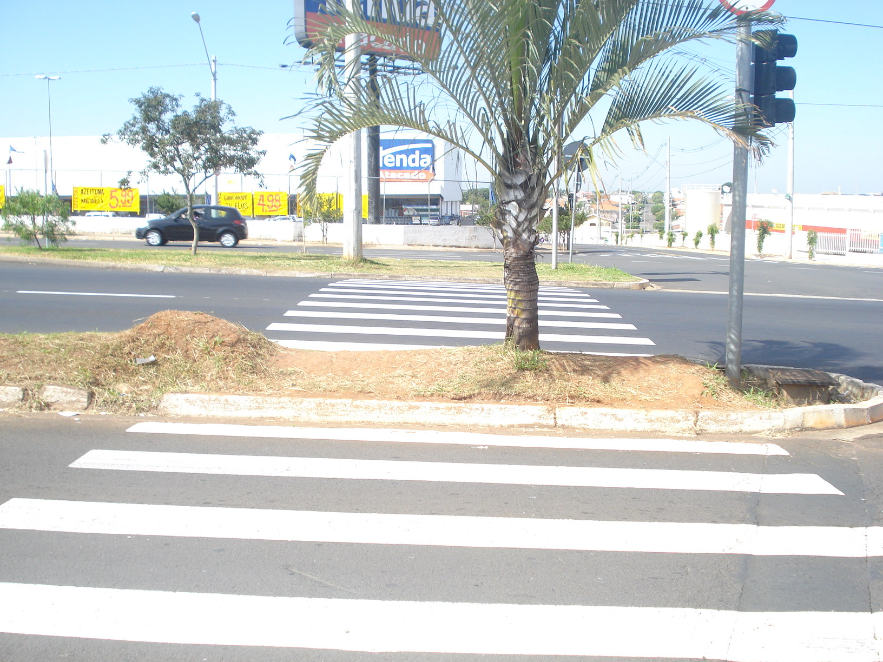

Construção de calçada, para a travessia de pedestres, no canteiro central da Avenida Santa Bárbara, na altura da Rua do Algodão.

**ADEMIR DA SILVA**

-Vereador-